2011/2012学年(二)物理实验笔试试卷（A）（参考答案）

学院 班级 姓名 学号 成绩

一、填空题：（每题4分，打“ * ”者为必做，再另选做5题，并标出选做记号“ * ”，多做不给分，共40分）
1在科学实验中，一切物理量都是通过测量得到的，测量结果应包括 测量的平均值 、 不确定度 、 单位 ，三者缺一不可。
2 随机误差的分布具有四个特点，即 单峰性 、 对称性 、 有界性 、 抵偿性 。
3 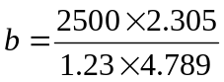, 则 有几位有效数字 3位 。
4* 我们所学过的数据处理方法有 列表法 、 作图法 、 逐差法 。
5* 用米尺测得某物体的长度为４.32cm,现有精度为0.02mm的量具，则测量结果有
4 有效数字；若用精度为0.015mm的量具测量，则应有 5 位有效数字。
6、实验室常用电阻箱设计四个接头(“0”，“0.9”，“9.9”和“99999.99”)的主要作用是
可以避免电阻箱其余部分的接触电阻和导线电阻对低阻值带来了不可忽略的误差。 。当你需要一个阻为8.5Ω的电阻时， 应接将导线接到“0”和 “9.9”Ω接线柱上。
7、要在示波器荧光屏上显示 n 个完整而稳定的波形，条件是Tx=nTy,n=1,2,3 ……
式中Tx为 锯齿波周期 ，Ty为 正弦周期 。如果Ty=Tx，则示波器荧光屏上可看到一个完整波形。
8、在静电场模拟测绘的实验中，我们采用了 模拟实验法 方法，这一方法需要满足的条件是：1、 具有相同的数学表达式 ；2、 相同的边界条件 。
9、用牛顿环测定平凸透镜的曲率半径,用的公式是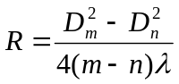,而不是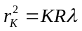,原因是 因为接触面间或有弹性形变，很难准确地判定干涉级次 。
10、有一阻值为300Ω的电阻应用 单臂 电桥来测量。
11、分光计是测量 入射光和出射光之间偏转角度 的仪器，分光计主要由平行光管、望远镜、载物台、读数装置组成。
12、杨氏弹性模量是反映固体材料力学性质的物理量，光杠杆的作用是 测量微小长度变化 ，测量前悬挂2公斤砝码的目的是 使得钢丝拉直 。
13、电位差计采用了 补偿 法测量电动势。它由① 工作电流调节回路 、 ②校准回路 、③ 测量回路 三个基本回路构成。
14 、电表改装实验中表头的内阻和灵敏度采用__半值法_____法测量，改装电流表时，与表头并联的电阻起__分流 ____作用。改装后的电流表必须经过__校准 ___才能使用。
15、在测量固体导热系数实验中，采用 稳态 法测量不良导热体的导热系数。
16、夫兰克—赫兹实验验证了 能级 的存在。
17、测量霍尔电压时换向开关的作用是 用“对称测量法”消除副效应的影响 。

二、是非题：（每题2分，打“ * ”者为必做，再另选做4题，并标出选做记号“ * ”，多做不给分，共20分）
1*、大量的随机误差服从正态分布，一般说来增加测量次数求平均可以减小随机误差。（ √ ）
2*、由于系统误差在测量条件不变时有确定的大小和正负号，因此在同一测量条件下多次测量求平均值能够减少误差或消除它。 （ × ）
3*、一个物理量是由可靠数字与可疑数字组成。（ × ）
4*、测量结果的有效数字位数越多，测量的准确度就越高，因此实验数据处理结果应多保留几位有效数字。（ × ）
5*、用精度很高的仪器对物理量进行测量，就能获得该物理量的真值。（ × ）
6*、某测量数据的单位换算，其有效数字的位数也随着变化 。（ × ）
7、在测量金属杨氏弹性模量的实验中，光杠杆的放大倍数与望远镜放大倍数有关。（ × ）
8、示波器的内扫描电压波形为正弦波电压（ × ）
9、在用牛顿环测定透镜曲率半径的实验中，观察到的干涉条纹（即牛顿环）中心应为亮斑。( × )
10、在迈克尔逊干涉仪中，如果两平面反射镜M₁和M₂调整到严格垂直，则观察到的等倾干涉图样是同心圆。（ √ ）
11、根据磁聚焦原理，电子在电场和磁场中作螺旋运动，改变电子的螺距，可以调节磁偏转电流。（ × ）
12、分光计刻度圆盘同一直径的两端各装有一个游标是为了读数方便。（ × ）
13、气垫导轨的动态调平要求是指滑块在导轨上作匀速运动。（ √ ）
14、二极管是一种线性电子元件。（ × ）
15、用电磁感应法测磁场的磁感应强度时，在感应线圈平面的法线与磁力线成直角时，感应电动势幅值绝对值最大：（ × ）
16、扭摆法测定物体转动惯量是用累积放大法测量运动周期的。（ √ ）
17、在复摆实验中，物体摆动角度可以任意的。（ × ）
三、选择题（每题4分）
1、在多次测量的随机误差遵从高斯分布的条件下，真值处于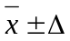区间内的概率为（ C ）
A、57.5 % B、68.3 % C、95.0% D、100 % 
2、以下哪一点不属于高斯分布的特点（ C ）
A、单峰性 B、对称性 C、无界性 D、抵偿性
3、下面说法正确的是（ D ）
A、系统误差可以通过多次测量消除 B、随机误差一定能够完全消除
C、记错数是系统误差 D、系统误差是可以减少甚至消除的
4、多次测量的平均值为534.35毫米，误差为0.5毫米，测量结果表达式正确的是（ C ）
A、534.4mm B、534.3±0.5mm
- 534.4±0.5mm D、534.35±0.5mm
5、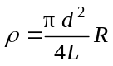，选出下列式中的正确者：（ C ）
A．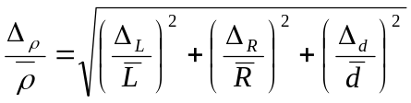；
B．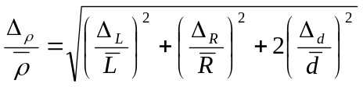；
C．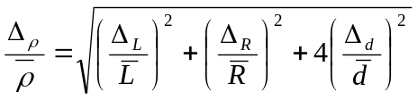；
D．以上答案都不对。
三. 解答题：（选做二题，每题十分，并标出选做记号“ * ”，多做不给分）
1、已知一正弦波的频率为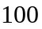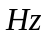，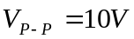,用毫米方格纸画出这个正弦的波形。（水平方向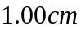代表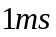，垂直方向代表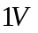）
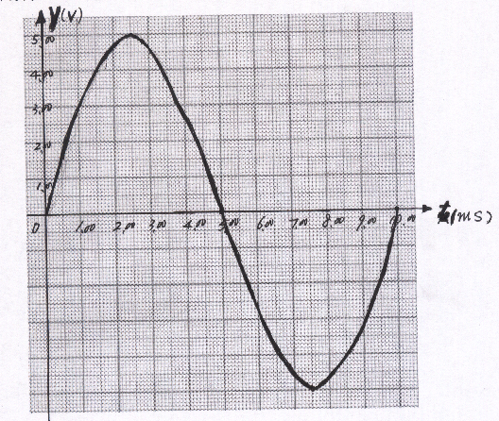
评分：1）无坐标单位 、 水平画成频率、不按比例作图
以上三条满足一条 零分
2） 水平画成频率、按比例作图、有坐标无单位 扣3分
2、已知热电偶的温差电动势 与温差 的关系为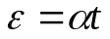， 和 的测量值如下。试用逐差法求热电偶温差电系数 。（不必计算误差）
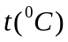 | 20.0 | 40.0 | 60.0 | 80.0 | 100.0 | 120.0 | 140.0 | 160.0
(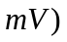 | 0.90 | 1.71 | 2.55 | 3.36 | 4.20 | 5.08 | 5.90 | 6.71
解：用逐差法：
（1分）
（1分）
（1分）
（1分）
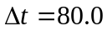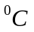（1分）
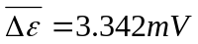（2分）
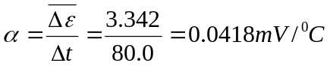（3分）
没有用逐差法处理数据零分
3、 用米尺分5次测量正方形的边长，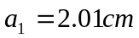；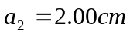；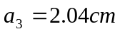；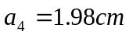0；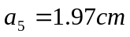。试分别求正方形周长的平均值、不确度以及周长的测量结果。
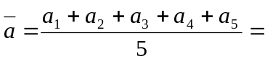2.00 () (1分)
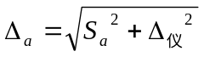
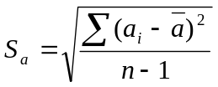=0.027(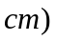 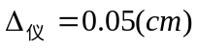(仪器最小分度的一半)
=0.06((保留一位有效数) (2分)
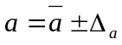=2.00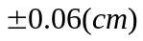 (1分)
正方形周长的平均值=4=8.00 () (2分)
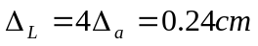 (1分)
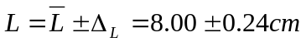 (3分)

